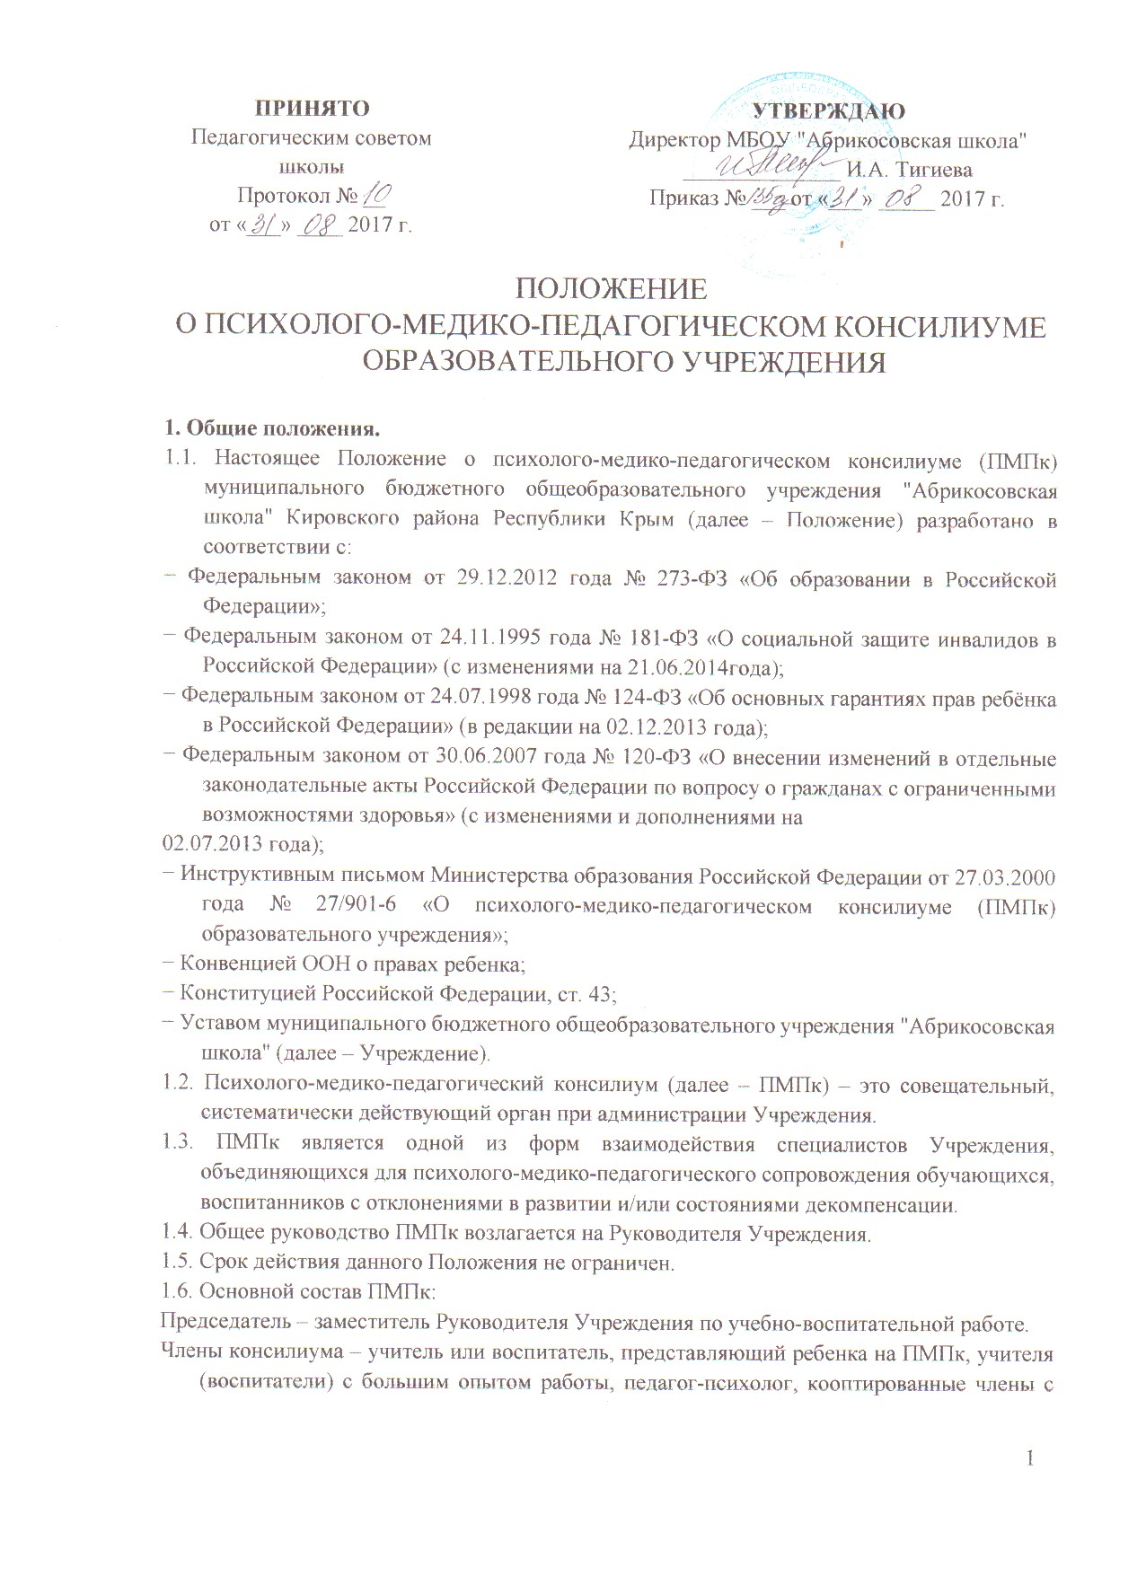

правом совещательного голоса (врач-педиатр, невропатолог, психиатр, окулист, медицинская сестра).
1.7. Целью ПМПк является обеспечение диагностико-коррекционного психолого-медико-педагогического сопровождения обучающихся, воспитанников с отклонениями в развитии и/или состояниями декомпенсации, исходя из реальных возможностей Учреждения и в соответствии со специальными образовательными потребностями, возрастными и индивидуальными особенностями, состоянием соматического и нервно-психического здоровья обучающихся, воспитанников.
1.8. В задачи консилиума Учреждения входит:
− обследование обучающихся (воспитанников) с особенностями психофизического развития, поступающих в школу (дошкольное отделение) с целью определения их готовности к обучению и воспитанию, при необходимости определения для них адаптированной образовательной программы с учетом индивидуальной программы реабилитации ребенка с ограниченными возможностями здоровья;
− своевременное выявление детей школьного (дошкольного) возраста, имеющих отклонения в физическом, интеллектуальном и эмоциональном развитии, трудности в обучении и школьной (дошкольной) адаптации;
− определение уровня и особенностей развития познавательной деятельности (речи, памяти, внимания, работоспособности и других психических функций), изучение эмоционально-волевого и личностного развития обучающихся (воспитанников) для определения профилактических, коррекционных психолого-педагогических и социальных мероприятий, обеспечивающих индивидуально-дифференцированный подход в обучении и воспитании;
− выбор оптимальной для развития обучающихся (воспитанников) учебной программы, разработка рекомендаций участникам учебно-воспитательного процесса для обеспечения индивидуально-дифференцированного подхода в процессе общего и коррекционного обучения и воспитания;
− утверждение индивидуального образовательного маршрута с учетом рекомендаций всех специалистов;
− подготовка и ведение документации, отражающей актуальное развитие, динамику состояния обучающихся (воспитанников).

Функции психолого-медико-педагогического консилиума
2.1. Диагностическая функция:
− распознание причин и характера отклонений в поведении и обучении;
− изучение социальной ситуации развития обучающегося
(воспитанника), его положения в коллективе;
− определение потенциальных возможностей и способностей обучающегося (воспитанника).
2.2. Реабилитирующая функция:
− защита интересов ребенка, попавшего в неблагоприятные учебно-воспитательные или семейные условия;
− выявление и выработка мер по развитию потенциальных возможностей обучающегося (воспитанника);
− выбор наиболее оптимальных форм обучения, коррекционного воздействия;
− выработка рекомендаций по медицинской реабилитации обучающегося (воспитанника);
− семейная реабилитация: повышение статуса ребенка в глазах родителей, повышение его ценности как члена семьи; выработка рекомендаций для эффективных занятий с ребенком, развития его потенциальных возможностей методами семейного воспитания; запрещение или предупреждение методов психического и физического воздействия на ребенка.
2.3. Воспитательная функция:
− разработка стратегии педагогического воздействия на обучающегося (воспитанника), «группы риска»;
− интеграция воспитательных воздействий педагогического коллектива, родителей и сверстников на обучающегося (воспитанника).

Структура деятельности психолого-медико-педагогического консилиума
3.1. Специалисты, включенные в ПМПк, выполняют работу в рамках основного рабочего времени, составляя индивидуальный план работы в соответствии с реальным запросом на обследование детей с отклонениями в развитии и/или состояниями декомпенсации.
3.2. Обследование обучающегося (воспитанника) специалистами ПМПк осуществляется по инициативе родителей (законных представителей) или сотрудников Учреждения с согласия родителей (законных представителей) на основании договора между Учреждением и родителями (законными представителями) обучающихся, воспитанников. Медицинский работник, представляющий интересы ребенка в Учреждении, при наличии показаний и с согласия родителей (законных представителей) направляет ребенка в детскую поликлинику.
3.3. Обследование проводится каждым специалистом ПМПк индивидуально с учетом реальной возрастной психофизической нагрузки на ребенка.
3.4. По данным обследования каждым специалистом составляется заключение и разрабатываются рекомендации.
3.5. На заседании ПМПк обсуждаются результаты обследования обучающегося (воспитанника) каждым специалистом, составляется коллегиальное заключение ПМПк.
3.6. Изменение условий получения образования (в рамках возможностей, имеющихся в Учреждении) осуществляется по заключению ПМПк и заявлению родителей (законных представителей).
3.7. При отсутствии в Учреждении условий, адекватных индивидуальным особенностям обучающегося (воспитанника), а также при необходимости углубленной диагностики и/или разрешения конфликтных и спорных вопросов специалисты ПМПк рекомендуют родителям (законным представителям) обратиться в центральную психолого-медико-педагогическую комиссию (далее – ЦПМПК).
3.8. Заседания ПМПк подразделяются на плановые и внеплановые и проводятся под руководством председателя.
3.9. Периодичность проведения ПМПк определяется реальным запросом Учреждения на комплексное, всестороннее обсуждение проблем детей с отклонениями в развитии и/или состояниями декомпенсации; плановые ПМПк проводятся не реже одного раза в полугодие.
3.10. На заседании ПМПк ведущий специалист, а также все специалисты, участвовавшие в обследовании и/или коррекционной работе с обучающимся (воспитанником), представляют заключения на ребенка и рекомендации. Коллегиальное заключение ПМПк содержит обобщенную характеристику структуры психофизического развития ребенка (без указания диагноза) и программу специальной (коррекционной) помощи, обобщающую рекомендации специалистов; подписывается председателем и всеми членами ПМПк.
3.11. Заключения специалистов, коллегиальное заключение ПМПк доводятся до сведения родителей (законных представителей) в доступной для понимания форме, предложенные рекомендации реализуются только с их согласия.
3.12. При направлении обучающегося (воспитанника) в ЦПМПК копия коллегиального заключения ПМПк выдается родителям (законным представителям) на руки или направляется по почте.

Организация деятельности психолого-медико-педагогического консилиума
4.1. Заседания ПМПк проводятся по мере необходимости и готовности диагностических и аналитических материалов, необходимых для решения конкретной психолого-медико-педагогической проблемы.
4.2. Заседание ПМПк может быть созвано его руководителем в экстренном порядке.
4.3. Заседания ПМПк оформляются протоколом.
4.4. Организация заседаний проводится в два этапа:
− подготовительный: сбор, обобщение диагностических, аналитических данных, формирование предварительных выводов и рекомендаций;
− основной: обсуждение аналитических данных и предварительных выводов, выработка коллективных рекомендаций.

Права и обязанности участников психолого-медикопедагогического консилиума
5.1. Специалисты ПМПк имеют право:
− самостоятельно выбирать средства, оптимальные формы и методы работы с обучающимися (воспитанниками) и взрослыми, решать вопросы приоритетных направлений своей деятельности;
− обращаться к педагогическим работникам, администрации, родителям (законным представителям) для координации коррекционной работы с обучающимися (воспитанниками);
− проводить в Учреждении индивидуальные и групповые обследования (медицинские, логопедические, тифлопедагогические, психологические);
− требовать от администрации Учреждения создания условий, необходимых для успешного выполнения профессиональных обязанностей, обеспечения инструктивной и научно-методической документацией;
− обращаться за консультацией в образовательные, медицинские, дефектологические учреждения, городскую (территориальную) психолого-медико-педагогическую комиссии;
− вести просветительскую деятельность по пропаганде психолого-медико-педагогических знаний;
− обобщать и распространять опыт своей работы, выпускать буклеты, методические разработки, рекомендации и т.д.
5.2. Специалисты ПМПк обязаны:
− рассматривать вопрос и принимать решения строго в рамках своей профессиональной компетенции;
− в решении вопросов исходить из интересов ребенка, задач его обучения, воспитания и развития, работать в соответствии с профессионально-этическими нормами, обеспечивая полную конфиденциальность получаемой информации;
− принимать решения и вести работу в формах, исключающих возможность нанесения вреда здоровью, чести и достоинству обучающихся (воспитанников), родителей (законных представителей), педагогических кадров;
− оказывать помощь администрации, педагогическому коллективу Учреждения, родителям (законным представителям) в решении проблем, связанных с обеспечением полноценного психического развития, эмоционально-волевой сферы детей и индивидуального подхода к ребенку;
− разрабатывать индивидуальные программы коррекционно-развивающей работы с обучающимися (воспитанниками);
− осуществлять профилактику физических, интеллектуальных и психических нагрузок, эмоциональных срывов, организовывать лечебно-оздоровительные мероприятия обучающихся;
− готовить подробное заключение о состоянии развития и здоровья обучающегося (воспитанника) для представления на ЦПМПК.

Участие специалистов в комплексном сопровождении ребенка
6.1. Руководитель (председатель) ПМПк — заместитель директора Учреждения:
− осуществляет общее руководство ПМПк;
− обеспечивает создание условий, необходимых для проведения обследования уровня развития обучающихся (воспитанников) специалистами ПМПк;
− осуществляет контроль соблюдения прав ребенка в соответствии с Уставом Учреждения;
− участвует в заседаниях ПМПк;
− осуществляет контроль своевременного проведения обследования специалистами Учреждения с учетом психофизических возможностей каждого ребенка и заполнением соответствующей документации;
− составляет план работы ПМПк на год;
− координирует связи ПМПк с участниками образовательного процесса, структурными подразделениями школы;
− контролирует выполнение рекомендаций ПМПк.
6.2. Педагог-психолог:
− Осуществляет диагностику особенностей психического развития учащихся, испытывающих трудности в овладении учебной программой. Определяет направления коррекционной работы.
− На основе использования достижений науки способствует обеспечению полноценного психического развития учащихся на каждом возрастном этапе.
− Ведет плановую коррекционную работу с целью создания психологического комфорта в процессе обучения и воспитания.
− Участвует в разработке, утверждении и реализации коррекционных программ для детей с нарушениями познавательной деятельности с целью обеспечения полноценного включения их в учебную деятельность.
− Проводит консультативную и просветительскую работу в пределах своей компетенции.
− Отслеживает психологическое развитие учащихся, имеющих специальные образовательные потребности.
6.3. Учителя (воспитатели), работающие в классах (группах):
− дают развернутую педагогическую характеристику на ребенка по предлагаемой форме;
− формулируют педагогические гипотезы, выводы, рекомендации
6.4. Школьный врач (медсестра):
− информирует о состоянии здоровья учащегося;
− дает рекомендации по режиму жизнедеятельности ребенка;
− обеспечивает и контролирует направление на консультацию к медицинскому специалисту (по рекомендации консилиума либо по мере необходимости)

Дальнейшая работа на основании рекомендаций психологомедико-педагогического консилиума
По результатам обследования проводится заключительная беседа с родителями (лицами, их заменяющими), даются рекомендации по обучению, воспитанию и коррекции.
Далее, на основании полученных и обобщенных сведений и принятого консилиумом решения строится коррекционно-развивающая работа. Происходить это может в форме специальных занятий, индивидуальных консультаций, включением в активную учебную, воспитательную и внеучебную деятельность.
На каждом последующем заседании консилиума часть времени необходимо посвятить обсуждению динамики развития обучающихся (воспитанников), прежде рассматриваемых на консилиуме.
В том случае, если специалисты школьного консилиума приходят к выводу, что школа не в состоянии решить сложные комплексные проблемы ребенка, ему требуется более специализированная помощь, то родителям рекомендуют обратиться в городскую медико-психолого-педагогическую комиссию

тветственность специалистов психолого-медико-педагогического консилиума
Специалисты ПМПк несут ответственность за:
− адекватность используемых диагностических и коррекционных методов;
− обоснованность рекомендаций;
− конфиденциальность полученных при обследовании материалов; − соблюдение прав и свобод личности ребенка;
− ведение документации.

Приложение № 1
Психолого-педагогическое представление на ПМПк

Дата заполнения представления _____________________ 20__ года

Фамилия, имя, отчество ребенка
____________________________________________________________

Дата рождения _________________________________
МБОУ «Абрикосовская школа»
Адрес: ________________________________ ________________________
Срок пребывания в данном ОУ ________________________ .
В каком возрасте поступил ____________
Откуда поступил: из семьи, из другого ОУ (причина) ___________________________________________
Оценка адаптации ребенка в группе(классе): а) легкая; б) средняя; в) тяжелая;
г) сверхтяжелая; д) иное
_______________________________________________________________________________
____________________________________________________________________________

Особенности латерализации: а) праворукий; б) леворукий; в) амбидекстр;

Особенности игровой деятельности: а) игра соответствует возрасту; б) игра соответствует более раннему возрасту; в) преобладает манипулятивная игра; г) иное ____________________________________________
Основные трудности, отмечаемые в организованной образовательной деятельности: а) усваивает программу хорошо; б) усваивает программу удовлетворительно; в) программу усваивает с трудом; г) программу не усваивает; д) иное __________________________________________________________
Восприятие: а) соответствует возрасту; б) имеются нарушения зрительного восприятия; в) имеются нарушения слухового восприятия; г) комплексные нарушения восприятия;
д) иное ______________________

Внимание: а) устойчивое; б) недостаточно устойчивое; в) неустойчивое
_______________________________________________________________________________

Память (преобладающая модальность): а) зрительная; б) слуховая; в) моторная;
г) смешанная;
_______________________________________________________________________________
Память (проблемы): а) быстро запоминает и быстро забывает; б) медленно запоминает и быстро забывает;

в) кратковременная; г) долговременная;
Мышление: а) соответствует возрасту); б) недостаточно сообразителен; в) грубые нарушения мышления; г) иное ________________________________ _______________________ __________________________________ ___________________________________________________________

Моторика: а) соответствует возрасту); б) моторно неловок, неуклюж; в) дефекты тонкой ручной моторики;
г) иное ________________________________
Основные трудности, отмечаемые в общении: а) трудностей нет; б) не умеет поддерживать игру; в) предпочитает быть в одиночестве; г); плачет, малоконтактен со взрослыми, детьми; д) конфликтен; е) иное
_______________________________________________________________________________

Речевое развитие: а) речь соответствует возрасту; б) не понимает обращенную речь; б) речь невнятная, имеются трудности в звукопроизношении; в) бедный словарный запас; г) речь грамматически не правильна; д) запинки в речи: е) нарушения слоговой структуры; ж) речи нет;
_______________________________________________________________________________
Социально -бытовые навыки: а) соответствует возрасту; б) недостаточно сформированы; в) не сформированы; г) иное _____________
Ориентировка в пространстве: 1-соответствует возрасту; 2-недостаточно сформирована; 3-нарушена: а) на собственном теле __________________ ; б) относительно себя ______ ;
в) относительно предмета __________ ;
г) при движении _____ ; д) на микроплоскости _____ ___ ; е) в макроплоскости ________ ;

Ориентировка во времени 1-соответствует возрасту; 2-недостаточно сформирована; 3-нарушена;

а) времена года ______; б) дни недели _______; в) части суток ________;

Отношение к организованной образовательной деятельности: а) соответствует возрасту; б) не способен контролировать свою деятельность; в) неусидчив, не доводит дело до конца; г) мешает педагогу, детям; д) истощаем; г) иное _______________________________________________________________________________

Темп деятельности: а) соответствует возрасту; б) пассивный; в) активный; г) иное
_______________________________________________________________________________
Соматическое здоровье: а) болеет редко; б) часто болеет простудными заболеваниями; в) имеет хронические нарушения здоровья; г) плохо ест; д) трудно засыпает и беспокойно спит; е) иное_________________________
Дополнительные особенности развития ребенка: ____________________________________________________

Воспитатели: ___________________________ / ________________ /

___________________________ / ________________ /

(Классный руководитель) ___________________/_________________/

Учитель-дефектолог ___________________________ / ________________ /

Учитель-логопед : _____________________________ / ________________ /
Педагог-психолог: _____________________________ / ________________ /
Социальный педагог: ___________________________/_________________/
:

Директор
МБОУ «Абрикосовская школа» _________________________ / _________________/

Приложение № 2

О порядке взаимодействия ПМПк с родителями (законными представителями) обучающегося (воспитанника и с ПМПк)

Договор
между образовательным учреждением (в лице руководителя образовательного учреждения) и родителями (законными представителями) обучающегося; воспитанника образовательного учреждения о его психолого-медико-педагогическом обследовании и сопровождении.
Руководитель образовательного учреждения  ________________________________  ________________________________ (указать фамилию, имя. отчество) подпись_____________  М.П. | Родители (законные представители) обучающегося, воспитанника  _______________________________________  _______________________________________  _______________________________________ (указать фамилию, имя, отчество ребенка и родителей (законных представителей), характер родственных отношений в соответствии с паспортными данными)  подпись______________  М.П.
Информирует родителей (законных представителей) обучающегося, воспитанника об условиях его психолого-медико-педагогического обследования и сопровождения специалистами ПМПк. | Выражают согласие (в случае несогласия договор не подписывается) на психологомедико-педагогическое обследование и сопровождение обучающегося, воспитанника в соответствии с показаниями, в рамках профессиональной компетенции и этики специалистов ПМПк.

Приложение № 3

Индивидуальная программа сопровождения учащегося «____» класса на _____________ учебный год.

СОДЕРЖАНИЕ

- Психолого-педагогическая характеристика учащейся
- Цели, задачи, направления и ожидаемые результаты обучения
- Направления, блоки задач коррекционной работы
- Направления и содержание деятельности по отдельным предметам
- Система оценивания результатов обучения
- Общие рекомендации

- ПСИХОЛОГО-ПЕДАГОГИЧЕСКАЯ ХАРАКТЕРИСТИКА УЧАЩЕГОСЯ

Дата рождения:

Анамнестические данные:
Социальное развитие
Физическая сфера
Интеллектуальное развитие
Познавательная деятельность
Речевое развитие

- ЦЕЛИ, ЗАДАЧИ, НАПРАВЛЕНИЯ И ОЖИДАЕМЫЕ РЕЗУЛЬТАТЫ ОБУЧЕНИЯ Цель обучения:

Задачи:

- НАПРАВЛЕНИЯ, БЛОКИ ЗАДАЧ КОРРЕКЦИОННОЙ РАБОТЫ
Социально-личностное развитие

 | Направления работы | Основное содержание | Методы и приемы работы

Физическое развитие

 | Направления работы | Основное содержание | Методы и приемы работы

Познавательное развитие и формирование учебных навыков

 | Направления работы | Основное содержание | Методы и приемы работы

Развитие внимания

Цель
:

Приемы

работы

Развитие памяти

 | Цель: | Приемы работы

Развитие восприятия

 | Цель: | Приемы работы

Развитие мышления

 | Цель: | Приемы работы

Развитие речи

 | Цель: | Методы и приемы работы:

- РАСПИСАНИЕ ЗАНЯТИЙ НАПРАВЛЕНИЯ И СОДЕРЖАНИЕ ДЕЯТЕЛЬНОСТИ ПО ОТДЕЛЬНЫМ ПРЕДМЕТАМ:

РАСПИСАНИЕ ЗАНЯТИЙ:

Понедельник | Вторник | Среда | Четверг | Пятница

5. СИСТЕМА ОЦЕНИВАНИЯ РЕЗУЛЬТАТОВ ОБУЧЕНИЯ

6. ОБЩИЕ РЕКОМЕНДАЦИИ

